**BAB IV**

**RANCANGAN SISTEM DAN PROGRAM USULAN**

**4.1 Analisa Kebutuhan Software**

1. **Tahap Analisis**

#### Berikut ini adalah spesifikasi kebutuhan dari Perancangan Sistem Informasi *Tiket Helpdesk* Berbasis *Web* yang dirancang sebagai media penunjang kinerja untuk perbaikan mesin ATM pada PT. Artajasa Pembayaran Elektronis, dintaranya:

Halaman *Helpdesk*:

A1*. Helpdesk* melakukan *login*

#### A2*. Helpdesk* dapat mengelola user manager

A3*. Helpdesk* dapat melakukan create tiket

A4. *Helpdesk* dapat mengelola data tipe mesin

A5*.Helpdesk* dapat mengelola data mesin

A6*. Helpdesk* dapat mengelola data tiket

A7*. Helpdesk* dapat mengelola status tiket

A8*. Helpdesk* dapat mengelola data *report*

A9. *Helpdesk* melakukan *logout*

Halaman *User* *Company* :

B1*. User company* dapat melakukan *login*

B2. *User company* dapat melihat data mesin atm

B3*. User company* dapat mendapatkan nomer tiket

B4*. User company* dapat melihat progress maintenance berdasarkan nomer tiket

#### 31

*B5. User company* dapat melihat hasil report

*B6. User company* melakukan *logout*

Halaman *User Engineer*:

*C1. User Engineer* melakukan *login*

*C2. User Engineer* dapat melihat data mesin

*C3. User Engineer* dapat mengelola status tiket

*C4. User Engineer* dapat menambah *note* pada tiket

*C5. User Engineer* dapat mengelola data *report*

*C6. User Engineer* melakukan *logout*

**B. Tahap Perancangan Sistem**

Pada tahap ini, penulis akan menguraikan perencanaan suatu sistem sesuai dengan pada tahapan analisis kebutuhan sistem. Berikut adalah diagram *use case* *diagram* dan *activity diagram* pada Perancangan Sistem Informasi *Tiket Helpdesk* Berbasis *Web* pada PT. Artajasa Pembayaran Elektronis

1. Use case Diagram

1. Use case Diagram *Helpdesk*

Pada Use case diagram halaman *helpdesk* ini menjelaskan gambaran rancangan sistem yang dibuat dari pendaftaran user, membuat tiket, proses *maintenance* dan *report*

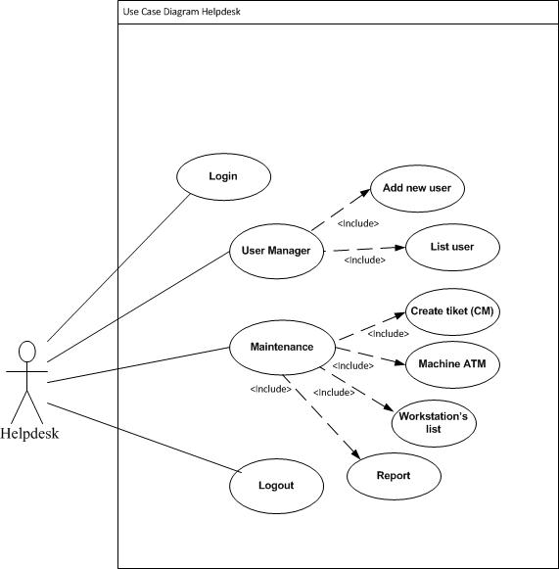

**Gambar IV.1**

*Usecase Diagram* *Helpdesk*

Dibawah ini table penjelasan dari use case halaman helpdesk yang menjelaskan tentang pembuatan tiket

**Tabel IV.1**

Deskripsi *Usecase Diagram* *Helpdesk*

|  |  |  |
| --- | --- | --- |
| Use Case Name | : | *Usecase Diagram* *Helpdesk* |
| Requirements | : | A1, A2, A3, A4, A5, A6, A7,A8,A9 |
| Goal | : | Helpdesk dapat mengelola data user manager, maintenance, create tiket, data mesin atm |
| Pre-conditions | : | Helpdesk melakukan login untuk mengelola data admin |
| Post-conditions | : | Sistem memverifikasi *user name* dan *password* akun admin |
| Failed and Condition | : | Sistem tidak mengizinkan masuk dan tidak bisa mengolah data |
| Primary Actors | : | Helpdesk |
| Main flow /Basic Path | : | 1. Helpdesk dapat melakukan penghapusan, penambahan dan mensuting data yang ada 2. Helpdesk dapat mengolah data atm 3. Helpdesk dapat melihat data company 4. Helpdesk dapat melihat proses tiket yang sedang berjalan 5. Helpdesk dapat mecetak laporan/report |

1. Use case Diagram Halaman *Company*

Pada Use case diagram halaman *Company* ini menjelaskan gambaran rancangan sistem yang dilakukan pada halaman *Company* untuk melihat dan memantau nomer tiket yang di berikan oleh *helpdesk*

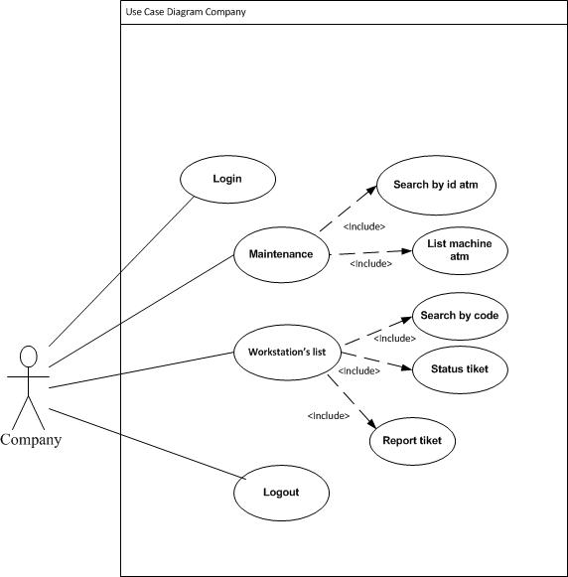

**Tabel IV.2**

Deskripsi *Usecase Diagram Company*

|  |  |  |
| --- | --- | --- |
| Use Case Name | : | *Use case Diagram* *Company* |
| Requirements | : | B1, B2, B3, B4 |
| Goal | : | *User company* dapat melihat data mesin atm |
| Pre-conditions | : | *User company* dapat melakukan *login* untuk melihat status nomer tiket |
| Post-conditions | : | Sistem memverifikasi *user name* dan *password* akun *User company* |
| Failed and Condition | : | *User company* tidak bisa menambahkan list atm |
| Primary Actors | : | *User company* |
| Main flow /Basic Path | : | 1. *User company* menerima nomer tiket 2. *User company* melihat status tiket 3. *User company menerima report engineer* |

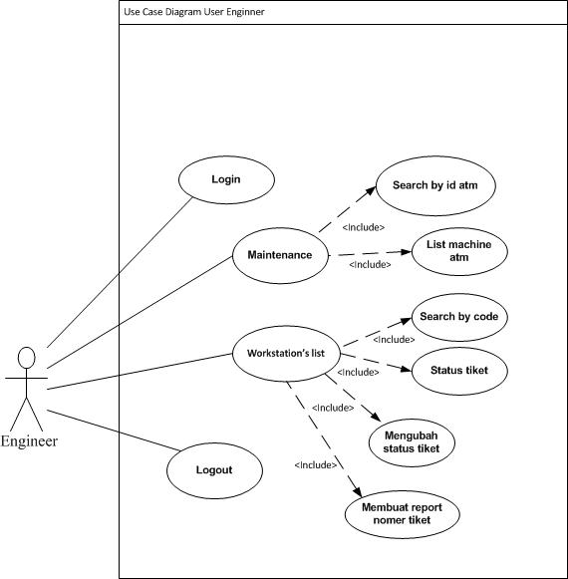

**Tabel IV.3**

Deskripsi *Usecase Diagram Engineer*

|  |  |  |
| --- | --- | --- |
| Use Case Name | : | *Use case Diagram* *Engineer* |
| Requirements | : | C1, C2, |
| Goal | : | *User engineer* dapat melihat data mesin atm |
| Pre-conditions | : | *User engineer* dapat melakukan *login* untuk memproses nomer tiket |
| Post-conditions | : | User engineer dapat melihat list atm dan status tiket |
| Failed and Condition | : | Kolom note tidak di isi |
| Primary Actors | : | *User engineer* |
| Main flow /Basic Path | : | 1. *User engineer* menerima nomer tiket 2. *User enginner* mengubah status tiket 3. *User engineer* memberikan *action* atau keterangan jika sudah selesai pengerjaan |

1. Activity Diagram
2. Activity Diagram Pembuatan Tiket

pada gambar dibawah ini menjelaskan activity diagram proses pembuatan tiket dari *create* tiket sebagai *helpdesk*, memilih *engineer* berdasarkan lokasi hingga nomer tiket selesai di proses

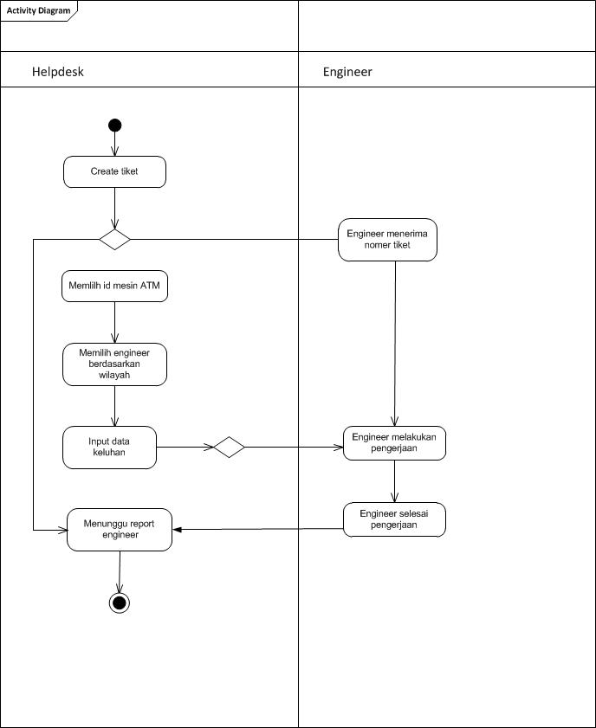

**Gambar IV.3**

Activity Diagram Pembuatan Tiket

1. Activity Diagram *Report Engineer*

Pada gambar dibawah ini menjelaskan activity diagram hasil pengerjaan dari *engineer* untuk hasil report kepada *helpdesk* dan *company*

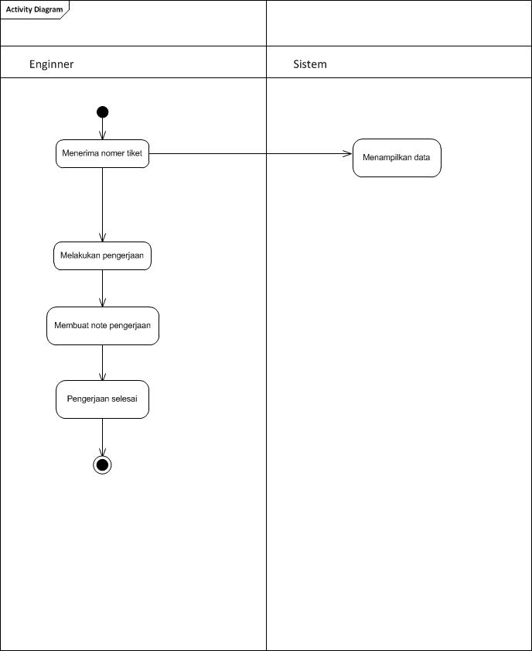

**Gambar IV.4**

Activity Diagram *Report Engineer*

**4.2 Desain**

Berikut desain yang akan diusulkan pada perancangan sistem informasi tiket helpdesk pada PT. Artajasa Pembayaran Elektronis

**4.2.1 Database**

Perancangan *database* merupakan gambaran mengenai tabel yang berisi *field* dan *record.* Perancangan *database* sangat diperlukan karena merupakan media penyimpanan dan pengolahan data pada sistem informasi. Adapun desain *database* yang diajukan adalah sebagai berikut :

